

**PENENTUAN RUTE DISTRIBUSI PRODUKSI ROTI YANG OPTIMAL MENGGUNAKAN MODEL VEHICLE ROUTING PROBLEM (VRP) DENGAN METODE *SAVING MATRIX* PADA PT. XYZ**

**SKRIPSI**

Diajukan Sebagai Salah Satu Syarat Dalam Rangka Penyelesaian Studi

Untuk Mencapai Gelar Sarjana Teknik

Program Studi Teknik Industri

Oleh :

SUKMA ABDUL GHONI

**NPM. 6320600005**

**FAKULTAS TEKNIK DAN ILMU KOMPUTER**

**UNIVERSITAS PANCASAKTI TEGAL**

**2025**

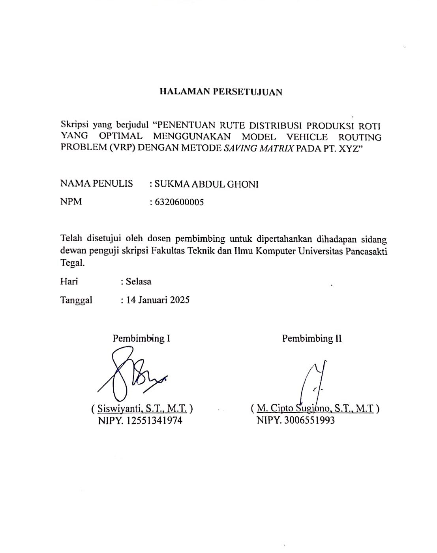HALAMAN PERSETUJUAN

Skripsi yang berjudul “PENENTUAN RUTE DISTRIBUSI PRODUKSI ROTI YANG OPTIMAL MENGGUNAKAN MODEL VEHICLE ROUTING PROBLEM (VRP) DENGAN METODE *SAVING MATRIX* PADA PT. XYZ”

NAMA PENULIS : SUKMA ABDUL GHONI

NPM : 6320600005

Telah disetujui oleh dosen pembimbing untuk dipertahankan dihadapan sidang dewan penguji skripsi Fakultas Teknik dan Ilmu Komputer Universitas Pancasakti Tegal.

Hari : Selasa

Tanggal : 14 Januari 2025

|  |  |
| --- | --- |
| Pembimbing I  Siswiyanti, S.T., M.T.  NIPY. 12551341974 | Pembimbing II  M. Cipto Sugiono, S.T., M.T  NIPY. 3006551993 |

HALAMAN PENGESAHAN KELULUSAN UJIAN

Telah dipertahankan dihadapan sidang Dewan Penguji Skripsi Fakultas Teknik dan Ilmu Komputer Universitas Pancasakti Tegal.

Pada Hari : Kamis

Tanggal : 23 Januari 2025

|  |  |
| --- | --- |
| **Ketua Penguji :** |  |
| Dr. Agus Wibowo, ST., MT. | ………………………………… |
| NIPY. 1265181019721 |  |
|  |  |
| **Penguji Utama :** |  |
| Ir. Tofik Hidayat, M. Eng | ………………………………… |
| NIPY. 69319021969 |  |
|  |  |
| **Penguji 1** |  |
| Siswiyanti, ST., MT. | ………………………………… |
| NIPY. 12551341974 |  |
|  |  |
| **Penguji 2** |  |
| M. Cipto Sugiono, ST., MT. | ………………………………… |
| NIPY. 3006551993 |  |

|  |
| --- |
| Mengetahui  Dekan Fakultas Teknik dan Ilmu Komputer |
|  |
|  |
| **Dr. Agus Wibowo, ST., MT.** |
| NIPY. 1265181019721 |

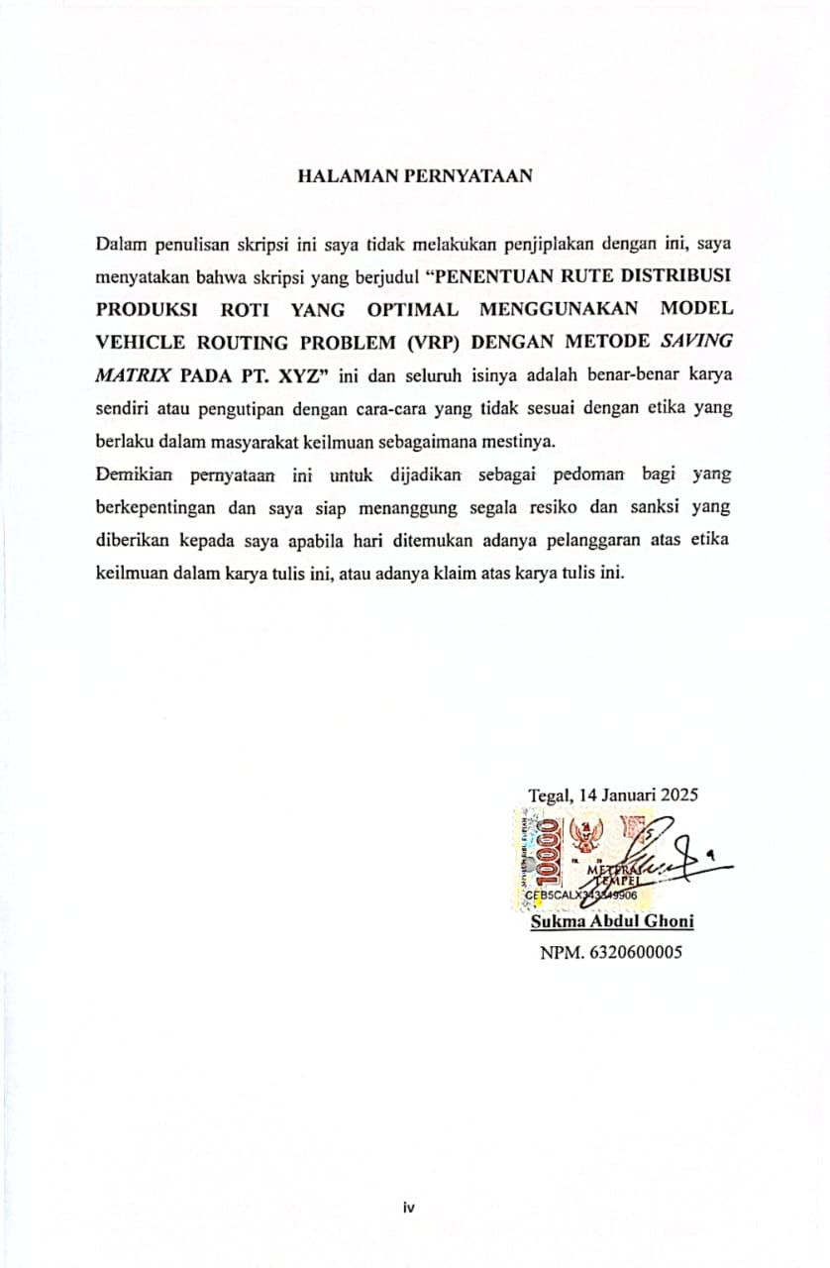HALAMAN PERNYATAAN

Dalam penulisan skripsi ini saya tidak melakukan penjiplakan dengan ini, saya menyatakan bahwa skripsi yang berjudul “**PENENTUAN RUTE DISTRIBUSI PRODUKSI ROTI YANG OPTIMAL MENGGUNAKAN MODEL VEHICLE ROUTING PROBLEM (VRP) DENGAN METODE *SAVING MATRIX* PADA PT. XYZ”** ini dan seluruh isinya adalah benar-benar karya sendiri atau pengutipan dengan cara-cara yang tidak sesuai dengan etika yang berlaku dalam masyarakat keilmuan sebagaimana mestinya.

Demikian pernyataan ini untuk dijadikan sebagai pedoman bagi yang berkepentingan dan saya siap menanggung segala resiko dan sanksi yang diberikan kepada saya apabila hari ditemukan adanya pelanggaran atas etika keilmuan dalam karya tulis ini, atau adanya klaim atas karya tulis ini.

|  |
| --- |
| Tegal, 14 Januari 2025 |
|  |
| **Sukma Abdul Ghoni** |
| NPM. 6320600005 |

MOTTO DAN PERSEMBAHAN

MOTTO

1. Karena sesungguhnya sesudah kesulitan itu ada kemudahan, sesungguhnya sesudah kesulitan itu ada kemudahan. (Q.S Al-Insyirah: 5-6).
2. Jangan terlalu keras pada dirimu sendiri, karena hasil akhir dari semua urusan di dunia ini sudah ditetapkan oleh Allah. (Umar bin Khattab)
3. Keberhasilan bukan hanya tentang mencapai tujuan, tetapi tentang perjalanan yang dilalui untuk mencapainya.
4. Ilmu tanpa aplikasi adalah ilmu yang tidak berarti.
5. Mencari kebenaran, membagikan harapan.
6. Kreativitas dan inovasi, kunci kemajuan.
7. Berani berbeda, berani mencoba.
8. Inovasi hari ini, kemajuan esok.

PERSEMBAHAN

Skripsi ini penulis persembahkan kepada:

* Mamah dan Abahku Tercinta
* Keluarga dan Keponakanku Tercinta
* Seseorang Yang Aku Cintai
* Semua Teman Kampusku
* Dosen Fakultas Teknik dan Ilmu Komputer Universitas Pancasakti Tegal
* Pembaca Yang Budiman

KATA PENGANTAR

Puji syukur penulis panjatkan Kehadirat Allah SWT yang telah memberikan nikmat jasmani, nikmat rohani, dan nikmat ekonomi, sehingga penulis dapat menyelesaikan skripsi ini dengan judul “Penentuan Rute Distribusi Produksi Roti Yang Optimal Menggunakan Model Vehicle Routing Problem (VRP) Dengan Metode Saving Matrix Pada PT. XYZ”.

Tujuan penulisan skripsi ini dimaksudkan untuk memenuhi salah satu syarat menyelesaikan program studi S-1 Jurusan Teknik Industri Fakultas Teknik dan Ilmu Komputer Universitas Pancasakti Tegal.

Penyusunan dan penulisan dalam skripsi ini penulis banyak mendapatkan bantuan, dorongan dan bimbingan dari berbagai pihak, oleh sebab itu penulis ingin mengucapkan rasa terima kasih sebesar-besarnya kepada:

1. Bapak Dr. Agus Wibowo, ST. MT. selaku Dekan Fakultas Teknik dan Ilmu Komputer Universitas Pancasakti Tegal.
2. Ibu Hj. Siswiyanti, ST. MT. selaku Dosen Pembimbing I.
3. Bapak Moh. Cipto Sugiono, ST. MT. selaku Dosen Pembimbing II.
4. HRD PT. XYZ Ibu Vivi yang selalu membantu dan memberi informasi.
5. Mamah dan Abahku yang tidak pernah lelah mendoakanku.
6. Kekasihku Damar Kinasih yang selalu menemaniku saat Skripsi.
7. Teman-teman di kampus yang memberi bantuan dukungan dan support.

Penulis menyadari dalam penyusunan skripsi ini masih sangat jauh dari kesempurnaan, oleh karena itu penulis memohon maaf atas kekurangan yang ada. Penulis di akhir kata berharap agar skripsi ini bisa bermanfaat dan dapat memberikan sumbangan bagi perkembangan dalam ilmu pengetahuan juga bisa dijadikan referensi bagi pembaca.

ABSTRAK

Permasalahan yang ada dalam transportasi adalah *Vehicle Routing Problem* (VRP) yaitu proses pengiriman produksi roti di PT. XYZ yang diketahui belum menggunakan sistem distribusi dengan rute yang optimal. Tujuan penulisan Skripsi ini adalah membentuk model *Vehicle Routing Problem* (VRP) untuk rute distribusi di PT XYZ, menyelesaikannya menggunakan metode *saving matrix*, *nearest insert* dan *nearest neighbour*. Metode *saving matrix* menggunakan nilai penghematan, metode *nearest insert* menambahkan titik baru ke rute yang sudah ada, kemudian metode *nearest neighbour* mempertimbangkan jarak paling dekat, berdasarkan perhitungan yang dilakukan menggunakan model VRP dengan metode *saving matrix* menghasilkan penghematan jarak 82,284 km, kemudian *nearest insert* menghasilkan penghematan jarak 93,829 km, dan *nearest neighbor* menghasilkan penghematan jarak paling besar yaitu 94,406 km, dengan rute kendaraan 1 yaitu Pabrik-Wonokerto-Pringlangu-Landungsari-Poncol-Pabrik, rute kendaraan 2 yaitu Pabrik-Grogol-Talang-Adiwerna-Slawi-Pabrik, rute kendaraan 3 yaitu Pabrik-Poso-Randugunting-Kraton-Pabrik, dan rute kendaraan 4 yaitu Pabrik-Mejasem-Kemantran-Brebes-Pabrik. Usulan rute distribusi mendapatkan penurunan terbesar yaitu 94,406 km dari yang awalnya jarak tempuh perusahaan sebesar 285,414 km kemudian didapatkan perhitungan presentase penghematan rute sebesar 33% dan akan menghemat biaya sebesar Rp. 235.284 dengan demikian rute optimal.

**Kata Kunci**: *Vehicle Routing Problem, Saving Matrix, Nearest Insert, Nearest Neighbor.*

*ABSTRACT*

*The problem that exists in transportation is the Vehicle Routing Problem (VRP), which is the process of delivering bread production at PT. XYZ is known to not use a distribution system with an optimal route. The purpose of writing this thesis is to form a Vehicle Routing Problem (VRP) model for distribution routes in PT XYZ, solving it using the saving matrix, nearest insert and nearest neighbour methods. The saving matrix method uses the saving value, the nearest insert method adds a new point to the existing route, while the nearest neighbour method considers the nearest distance, based on calculations made using the VRP model with the saving matrix method resulting in a distance saving of 82.284 km, then the nearest insert resulting in a distance saving of 93.829 km, and the nearest neighbor resulted in the largest distance saving, namely 94.406 km, with vehicle route 1 namely Factory-Wonokerto-Pringlangu-Landungsari-Poncol-Factory, vehicle route 2 namely Factory-Grogol-Talang-Adiwerna-Slawi-Factory, vehicle route 3 namely Factory-Poso-Randugunting-Kraton-Factory, and vehicle route 4, namely Factory-Mejasem-Kemantran-Brebes-Factory. The proposed distribution route received the largest decrease, namely 94,406 km from the initial company's mileage of 285,414 km, then a calculation of the route saving percentage of 33% was obtained and will save costs of Rp. 235,284 thus the optimal route.*

***Keywords****: Vehicle Routing Problem, Saving Matrix, Nearest Insert, Nearest Neighbor*

DAFTAR ISI

HALAMAN JUDUL i

HALAMAN PERSETUJUAN ii

HALAMAN PENGESAHAN KELULUSAN UJIAN iii

HALAMAN PERNYATAAN iv

MOTTO DAN PERSEMBAHAN v

KATA PENGANTAR vi

ABSTRAK vii

*ABSTRACT* viii

DAFTAR ISI ix

DAFTAR TABEL xii

DAFTAR GAMBAR xiii

BAB I PENDAHULUAN 1

A. Latar Belakang 1

B. Perumusan Masalah 4

C. Tujuan Penelitian 5

D. Batasan Masalah 5

E. Manfaat Penelitian 6

F. Sistematika Penulisan 7

BAB II LANDASAN TEORI DAN TINJAUAN PUSTAKA 10

A. Landasan Teori 10

1. Perusahaan Roti 10

2. *Supply Chain Management* (SCM) 12

a. Pengertian *Supply Chain Management* (SCM) 12

b. Tujuan *Supply Chain Management* (SCM) 16

c. Manfaat *Supply Chain Management* (SCM) 17

3. Manajemen Distribusi 18

a. Pengertian Distribusi 18

b. Prosedur Saluran Distribusi 21

c. Fungsi Distribusi 21

d. Pemilihan Jalur, Rute dan Jadwal Transportasi 25

e. Mode Transportasi dan Pemilihan Pendekatannya 26

4. Vehicle Routing Problem (VRP) 26

5. Saving Matrix 29

B. Tinjauan Pustaka 33

BAB III METODOLOGI PENELITIAN 38

A. Metode Penelitian 38

B. Waktu dan Tempat Penelitian 39

1. Waktu 39

2. Tempat 41

C. Variabel Penelitian 43

1. Variabel Independent 43

2. Variabel Dependent 44

D. Metode Pengumpulan Data 44

1. Data Primer 44

2. Sekunder 44

E. Metode Analisis Data 45

F. Diagram Alur Penelitian 46

BAB IV HASIL PENELITIAN DAN PEMBAHASAN 48

A. Hasil Penelitian 48

1. Data Penjualan 48

2. Lokasi Toko 49

3. Data Permintaan Toko 51

4. Data Rute Pengiriman Perusahaan 52

5. Elemen Biaya 55

B. Pengolahan Data 56

1. Perhitungan Rute Distribusi Dengan Metode Saving Matrix 56

2. Perhitungan Rute Distribusi Dengan Metode Nearest Insert 108

3. Perhitungan Rute Distribusi Dengan Metode Nearest Neighbor 115

4. Perhitungan Biaya Rute Nearest Neighbor 123

BAB V SIMPULAN DAN SARAN 127

A. SIMPULAN 127

B. SARAN 128

DAFTAR PUSTAKA 129

LAMPIRAN 133

DAFTAR TABEL

Tabel 3. 1 Waktu Peneltitian 40

Tabel 3. 2 Keterangan Dari Peta dan Titik Koordinat 43

Tabel 4. 1 Penjualan Perusahaan 49

Tabel 4. 2 Tabel Lokasi Toko 50

Tabel 4. 3 Permintaan Toko 52

Tabel 4. 4 Rute Perusahaan 53

Tabel 4.5 Elemen Biaya 56

Tabel 4. 6 koordinat pabrik dan toko 58

Tabel 4. 7 Matrix Jarak (Km) 84

Tabel 4. 8 Saving Matrik 101

Tabel 4. 9 Ranking Jarak Saving Matrix 102

Tabel 4. 10 Pengurutan Nilai Saving Matrix 103

Tabel 4. 11 Rute Sebelum dan Sesudah Penghematan 106

Tabel 4.12 Matrix Jarak (Km) 109

Tabel 4. 13 Hasil Perhitungan Nearest Insert 113

Tabel 4.14 Matrix Jarak (Km) 116

Tabel 4. 15 Hasil Perhitungan Nearest Neighbor 119

Tabel 4. 16 Perbandingan Rute Awal Dan Rute Usulan 122

Tabel 4. 17 Biaya dengan Metode Neares Neighbor 125

DAFTAR GAMBAR

Gambar 3. 1 Gambar peta tempat produksi dan toko wilayah Brebes, Tegal, dan Slawi 42

Gambar 3. 2 Gambar peta tempat produksi dan toko wilayah Pekalongan 43

Gambar 3. 3 Flowchart Pelaksanaan Penelitian 48

Gambar 4. 1 Lokasi Toko Wilayah Brebes, Tegal, dan Slawi 50

Gambar 4. 2 Lokasi Toko Wilayah Pekalongan 51

Gambar 4. 3 Graf Rute Kendaraan 1 53

Gambar 4. 4 Graf Rute Kendaraan 2 54

Gambar 4. 5 Graf Rute Kendaraan 3 54

Gambar 4. 6 Graf Rute Kendaraan 4 55

Gambar 4. 7 Pencarian Koordinat Pabrik 57

Gambar 4. 8 Koordinat Pabrik 58

Gambar 4. 9 Graf Metode Saving Matrix Rute Kendaraan 1 106

Gambar 4. 10 Graf Metode Saving Matrix Rute Kendaraan 2 107

Gambar 4. 11 Graf Metode Saving Matrix Rute Kendaraan 3 107

Gambar 4. 12 Graf Metode Saving Matrix Rute Kendaraan 4 108

Gambar 4.13 Gambar Graf Metode *Nearest Insert Rute* Kendaraan 1 113

Gambar 4.14 Gambar Graf Metode *Nearest Insert Rute* Kendaraan 2 114

Gambar 4.15 Gambar Graf Metode *Nearest Insert Rute* Kendaraan 3 114

Gambar 4.16 Gambar Graf Metode *Nearest Insert Rute* Kendaraan 4 115

Gambar 4.17 Gambar Graf Metode *Nearest Neighbor Rute* Kendaraan 1 120

Gambar 4.18 Gambar Graf Metode *Nearest Neighbor Rute* Kendaraan 2 120

Gambar 4.19 Gambar Graf Metode *Nearest Neighbor Rute* Kendaraan 3 121

Gambar 4.20 Gambar Graf Metode *Nearest Neighbor Rute* Kendaraan 4 121

BAB I

**PENDAHULUAN**

1. Latar Belakang

PT. XYZ adalah perusahaan produksi roti yang sudah berjalan selama empat tahun dan bertempat di wilayah kabupaten tegal provinsi jawa tengah. Tahun 2011 adalah awal dimulainya bisnis roti dari produksi rumahan, sampai pada tahun 2017 produksi roti meningkat pemasaranya sehingga berkembang di setiap tahun, kemudian mengalami perpindahan produksi ke dapur perusahaan yang lebih besar, hingga pada tahun 2021 perusahaan ini memulai rebranding dan menjadi PT. XYZ.

Berdasarkan hasil survei di lapangan menunjukan bahwa PT. XYZ mempunyai jenis roti yang diproduksi setiap harinya diperusahaan ini yaitu roti kering dan roti basah, roti menjadi salah satu produk pangan yang dipilih masyarakat karena dapat dikonsumsi dengan mudah serta bisa dijumpai di lingkungan sekitar baik di toko-toko terdekat ataupun di supermarket, kemudian harganya yang terjangkau, praktis, bermacam jenis serta kemudahan mendapatkan produk menjadi alasan meningkatnya minat masyarakat dalam mengkonsumsi roti. Meningkatnya daya beli roti di kalangan masyarakat membuat perusahaan roti harus memasarkan dan mendistribusikan produknya di berbagai tempat bahkan sampai ke lokasi diluar jangkauan perusahaan. Roti yang diproduksi pada perusahaan ini sangat di perhatikan kualitasnya dalam resep, adonan roti, bentuk roti, isian di dalam roti, serta pengemasanya sehingga menjadi produk yang higenis serta aman untuk di konsumsi dan di distribusikan ke beberapa toko di

wilayah jangkauan perusahaan, kemudian pada hasil survei ini tedapat permasalahan dalam perusahaan diantaranya dimana PT. XYZ belum menerapkan sistem disribusi yang optimal, permintaan distribusi roti ke beberapa toko yang bervariasi kemudian terbatasnya kapasitas pengiriman mempengaruhi pendistribusian produk dan kurangnya perencanaan dalam proses penyaluran produk dapat mempengaruhi besarnya jarak tempuh.

Data yang di dapatkan berdasarkan hasil survei di lapangan menunjukan bahwa PT. XYZ mempunyai 14 toko yang setiap hari mendistribusikan produknya langsung dari pabrik tempat produksinya, juga disetiap harinya perusahaan mendistribusikan produknya kepada pelanggan yang melakukan pemesanan secara pribadi dalam jumlah banyak, proses pengiriman barang dilakukan setiap hari senin-sabtu mulai jam 06.00 wib hingga jam 13.00 wib menggunakan armada dengan berbagai tujuan wilayah kabupaten tegal, kota tegal, kabupaten brebes dan wilayah pekalongan, ada 4 armada yang setiap harinya digunakan untuk mengantarkan permintaan mulai dari beberapa toko hingga permintaan pribadi perorangan. Jenis armada yang digunakan untuk menyalurkan produk adalah carry box dengan kapasitas maksimal yaitu 1 ton dengan ukuran box P. 2500 x L. 1720 x T. 1300 mm, pada bulan Juni 2024 - Agustus 2024 diketahui bahwa permintaan dari beberapa toko meningkat sejumlah 28%, sehingga perusahaan sering terlambat dalam proses pendistribusian karena jarak dari pabrik produksi dengan beberapa toko di wilayah jangkauan perusahaan bervariasi, ada yang memiliki rute tempuh pendek dan ada juga yang memiliki rute tempuh panjang. Permintaan dan jarak dari beberapa toko yang bervariasi sangat mempengaruhi kapasitas pengiriman produk, sehingga penelitian kali ini penulis berfokus pada penentuan rute distribusi produksi roti yang optimal di PT. XYZ.

Distribusi adalah proses penyaluran atau pengiriman produk mulai dari pabrik, distributor, toko, hingga sampai kepada konsumen, dengan adanya rute distribusi yang tepat maka akan mempercepat penyampaian produk kepada konsumen, menjangkau lokasi konsumen diluar area perusahaan, memudahkan konsumen mendapatkan produk, dan menjaga proses kelangsungan produksi sehingga akan sampai kepada konsumen dalam kondisi yang baik. Pendistribusian harus dibersamai penentuan rute yang tepat untuk proses perpindahan produk berjalan dengan baik, banyak rute bisa dipilih perusahaan untuk mendistribusikan produk, hal ini butuh suatu metode untuk menganalisis distribusi produk supaya dapat di minimalisasi. Proses distribusi berkaitan dengan transportasi yang memadai, dengan adanya perencanaan jalur yang tepat maka kegiatan distribusi akan berjalan secara efektif dan terencana (Adisaputro, 2010).

Berdasarkan hasil survei dari beberapa jurnal yang membahas tentang masalah optimasi rute kendaraan dengan model VRP (*Vehicle Routing Problem*) salah satunya yaitu dengan metode *saving matrix* yang merupakan metode dalam memberikan kemudahan menyelesaikan masalah untuk pemilihan rute pengiriman pendistribusian produk sehingga dapat meminimalisir jarak pada transportasi dan juga mengatasi keterbatasan kapasitas kendaraan.

Berdasarkan latar belakang diatas, alasan penulis menggunakan metode *saving matrix* untuk menyelesaikan permasalahan rute pendistribusian di PT. XYZ supaya rute tempuh transportasi bisa optimal, dengan model ini kemudian bisa digunakan dalam menentukan rute distribusi produk dari tampat produksinya sampai ke beberapa toko. Menentukan urutan rute distribusinya adalah dengan melihat lokasi penyaluran produk yang harus dilalui menggunakan jarak, jumlah produk yang dikirim berdasarkan jumlah armada dan kapasitas armada, kemudian hasil dari penelitian adalah diperolehnya rute terpendek dalam proses pendistribusian.

1. Perumusan Masalah

Berdasarkan penjelasan latar belakang kemudian rumusan masalah yang diangkat dari penelitian ini adalah:

1. Bagaimana menentukan rute atau jalur distribusi dan biaya yang optimal untuk melakukan distribusi perusahaan berdasarkan permintaan beberapa toko di wilayah jangkauan perusahaan.
2. Bagaimana mengoptimalkan jarak berdasarkan rute atau jalur distribusi yang didapat dari model VRP dengan perhitungan metode *saving matrix*.
3. Tujuan Penelitian

Berdasarkan perumusan masalah diatas kemudian tujuan penelitian ini adalah:

1. Menentukan rute atau jalur distribusi dan biaya yang optimal untuk melakukan distribusi perusahaan berdasarkan permintaan beberapa toko di wilayah jangkauan perusahaan.
2. Untuk mengetahui jarak yang optimal berdasarkan rute atau jalur distribusi yang didapat dari model VRP perhitungan metode *saving matrix*.
3. Batasan Masalah

Beberapa batasan masalah di penelitian ini adalah:

* 1. Proses penelitian hanya di PT. XYZ.
  2. Hanya terfokus pada pengiriman produk roti berdasarkan permintaan beberapa toko di wilayah jangkauan perusahaan.
  3. Jenis armada yang hanya untuk pendistribusian
  4. Kapasitas muatan armada
  5. Jarak yang di gunakan hanya dengan bantuan *google maps*
  6. Rute yang di hitung dalam permintaan 14 toko

1. Manfaat Penelitian

Penelitian ini diharapkan bisa memberi manfaat kepada :

* 1. Bagi peneliti :
  2. Mendapat pengalaman.
  3. Penulis mendapat pengetahuan terkait kondisi nyata perusahaan kemudian menambah pengalaman kerja secara langsung di bidang khususnya logistik.
  4. Menambah wawasan agar dapat lebih berani dalam mengambil tindakan dan berfikir secara rasional.
  5. Memberikan pengalaman bagi peneliti dalam menyelesaikan masalah distribusi.
  6. Bagi perusahaan :
  7. Memberikan informasi tambahan yang digunakan untuk mengevaluasi sistem transportasi pada proses pendistribusian produksi roti di PT. XYZ.
  8. Bisa menjadi referensi dalam penentuan rute dan pengoptimalan biaya transportasi di perusahaan tersebut.
  9. Bagi pembaca :
  10. Dapat Memberikan informasi lebih mengenai transportasi.
  11. Dapat memberikan informasi tentang proses pendistribusian.
  12. Mengetahui langkah pengiriman produk sampai ke konsumen.
  13. Dapat memberikan referensi tambahan di bidang industri khususnya mengenai transportasi dan proses distribusi.

1. Sistematika Penulisan

Penulisan sistematika skripsi dibuat supaya bisa dimengerti serta memberi gambaran awam untuk pembaca, berikut adalah sistematika penulisan skripsi :

* 1. Bagian awal

Halaman judul pada bagian awal, halaman persetujuan, halaman pengesahan, halaman orisinilitas, halaman motto persembahan, halaman kata pengantar, halaman abstrak bahasa indonesia dan bahasa inggris, halaman daftar isi, halaman gambar, halaman tabel, halaman lambang notasi, dan halaman daftar lampiran. Bagian awal berguna dalam memberi kemudahan untuk pembaca ketika mencari bagian-bagian penting secara cepat.

* 1. Bagian isi terdiri lima bab, yaitu :

**BAB I PENDAHULUAN**

Bab ini berisi latar belakang masalah, identifikasi masalah, batasan masalah, perumusan masalah, tujuan dan manfaat penelitian, sistematika penulisan.

**BAB II LANDASAN TEORI DAN TINJAUAN PUSTAKA**

Bab ini memuat teori-teori baik dari buku ataupun dari kutipan jurnal kemudian penelusuran kepustakaan yang mengupas topik penelitian secara relevan. Teori-teori tersebut meliputi teori *supply chain management*, teori manajemen transportasi dan distribusi, teori VRP (*Vehicle Routing Problem*), dan teori *Saving Matrix.*

**BAB III METODOLOGI PENELITIAN**

Bab ini berisi metode penelitian, waktu serta tempat penelitian, variabel penelitian, metode pengumpulan data, metode analisis data, dan diagram alur penelitian

**BAB IV HASIL PENELITIAN DAN PEMBAHASAN**

Bab ini berisi tentang hasil dari penelitian serta pembahasan penelitian dengan menampilkan data-data untuk mengkaji penentuan rute distribusi di PT. XYZ, seperti jumlah pengiriman, kapasitas kendaraan, kemudian biaya operasional distribusi, peneliti mengolah dan menganalisis data di bab ini kemudian mengelompokkan rute penentuan distribusi, kemudian mengolahnya menggunakan metode *Saving Matrix* supaya dapat diketahui biaya operasional yang minimum.

**BAB V SIMPULAN DAN SARAN**

Kesimpulan berisi garis besar dari inti hasil penelitian, kemudian saran dari peneliti yang diharapkan bisa bermanfaat untuk instansi maupun perusahaan.

* 1. Bagian akhir

**DAFTAR PUSTAKA**

Daftar pustaka didalamnya berisi daftar buku, literatur kemudian berkaitan dengan penelitian.

**LAMPIRAN**

Lampiran berisi informasi tambahan yang mendukung kelengkapan laporan.

BAB II

# LANDASAN TEORI DAN TINJAUAN PUSTAKA

1. Landasan Teori
2. Perusahaan Roti

Perusahaan yaitu suatu entitas atau organisasi yang dibentuk untuk melakukan kegiatan ekonomi, seperti produksi, distribusi, atau perdagangan barang dan jasa, dengan tujuan utama memperoleh keuntungan, perusahaan berbentuk badan hukum ataupun bukan badan hukum kemudian memiliki berbagai bentuk organisasi, mulai dari usaha kecil dan menengah hingga korporasi besar. Perusahaan disebut suatu kegiatan yang dilakukan terus-menerus dengan harapan bisa mencari keuntungan, kegiatan itu perlu sebuah wadah untuk mengelola bisnis tersebut, wadah itu adalah badan usaha ataupun organisasi perusahaan (*business organization*).

Roti yaitu makanan dengan bahan utama tepung terigu dan air kemudian difermentasikan dengan ragi, tetapi yang tidak menggunakan ragi juga ada, tetapi teknologi manusia semakin tinggi dimana membuat roti bisa menggunakan bahan seperti garam, minyak, mentega, juga telur, telur berfungsi untuk membentuk tekstur, pemberi rasa, dan penambah protein serta gizi untuk roti, umumnya roti juga sebagai sumber karbohidrat yang terbuat dari bahan terigu, pengembang *(yeast*), lemak, gula, dan garam, kemudian roti dikenal di kalangan masyarakat dalam berbagai rasa, ada roti manis, roti tawar, roti kering, dan roti dengan

macam-macam hias taburan diatasnya. Produksi roti manis sebagai salah satu bisnis produk makanan yang dibuat dari tepung terigu kemudian dikombinasikan dengan bahan lainya seperti ragi (fermipan), gula, garam, dan telur. Roti manis merupakan suatu roti yang dipanggang melalui proses pembuatan dan pemanggangan bersuhuyang diatur di oven, kemudian pembuatan ini menjadi sangat penting untuk menentukan kualitas produk akhir dari roti, kebanyakan semua jenis roti dibuat melalui pembuatan yang sama yaitu pencampuran (*mixing*), fermentasi, pembentukan (*proo-fing*), pengempesan (*sheeting*), pencetakan (*molding*), pemanggangan (*baking*), penurunan suhu (*cooling*), dan hingga pengirisan/*slicing* (Jamilah & Khaerunnisa, 2019).

Perusahaan roti adalah jenis bisnis yang khusus memproduksi dan menjual berbagai jenis produk roti, produk roti ini bisa mencakup roti tawar, roti manis, roti isi, roti gandum, dan produk roti lainnya. Perusahaan roti biasanya memiliki fasilitas produksi seperti pabrik atau dapur roti, di mana bahan-bahan seperti tepung, air, ragi, dan bahan tambahan lainnya dicampur dan dipanggang untuk menghasilkan roti yang siap dikonsumsi, dalam operasinya, perusahaan roti tidak hanya fokus pada pembuatan produk roti, tetapi juga sering terlibat dalam distribusi dan penjualan, mereka bisa menjual produknya melalui toko roti sendiri, supermarket, atau distribusi ke toko-toko lain, beberapa perusahaan roti juga mungkin menawarkan layanan khusus, seperti roti kustom untuk acara tertentu atau produk roti dengan resep khusus untuk memenuhi kebutuhan diet tertentu. Perusahaan roti juga harus mempertimbangkan aspek-aspek seperti kualitas bahan baku, teknik pembuatan, higienitas, dan pemasaran untuk memastikan bahwa produk mereka memenuhi standar yang baik dan menarik bagi konsumen.

1. *Supply Chain Management* (SCM)
2. Pengertian *Supply Chaint Management* (SCM)

*Supplu Chain* yaitu sebuah jaringan berbagai perusahaan yang secara bersama bekerja untuk menciptakan serta mengantarkan suatu produk ke pelanggan akhir. Berbagai perusahaan tersebut diantaranya termasuk jenis pemasok, pabrik distributor, toko maupun *ritel* kemudian perusahaan-perusahaan vendor ataupun perusahaan jasa logistik (I. N. Pujawan, 2005).

Tiga macam aliran *Supply Chain* didalamnya yang harus dikelola (I. N. Pujawan, 2005).

1. Pertama yaitu aktifitas barang yang dikirim dari hulu ke hilir, contohnya seperti bahan utama yang dikirim dari *supplier* ke pabrik, setelah produksi produk selesai, mereka dikirim ke distributor, kemudian ke pengecer maupun *ritel* sampai ke pemakai akhir.
2. Aliran yang kedua jenisnya adalah uang serta sejenisnya yang dikirim dari hulu ke hilir maupun sebaliknya.
3. Jenis aliran yang terakhir yaitu informasi yang didapatkan dari hulu ke hilir atau sebaliknya.

Menurut (I. N. Pujawan, 2005), apabila *Supply Chain* merupakan jaringan fisik dari berbagai perusahaan yang terlibat saat memasok bahan baku, memproduksi produk ataupun mengirimkannya pemakai akhir, maka *Supply Chain* *Management* (SCM) yaitu metode, alat maupun pendekatan pengelolaan *Supply Chain*, dapat disimpulkan bahwa *Supply Chain* *Management* (SCM) yaitu metode maupun pendekatan *integrative* bertujuan mengelola aliran produk, informasi, kemudian secara terintegrasi yang melibatkan berbagai pihak mulai dari hulu ke hilir yang terdiri dari *supplier*, pabrik, jaringan distribusi ataupun jasa-jasa logistik.

Menurut (I. Pujawan, 2010) berikut ini merupakan suatu kegiatan utama yang termasuk dalam klasifikasi *Supply Chain* *Management* (SCM):

1. Aktifitas merancang produk baru (*product development*).
2. Aktifitas memperoleh bahan baku (*procurement, purchasing*, atau *supply*).
3. Aktifitas merencanakan produksi serta persediaan (*planning and control*).
4. Merencanakan produksi (*production*).
5. Kegiatan melakukan pengiriman / distribusi (*distribution*), dan
6. Kegiatan pengelolaan pengembangan produk / barang (*return*).

Menurut (Martono, 2015), *Supply Chain Management* yaitu mekanisme terpadu yang mengkoordinasikan keseluruhan proses mulai dari awal perancangan, distribusi bahan baku dari *supplier*, perubahan bahan baku menjadi produk, pergudangan, sistem informasi serta pembayaran barang, diorganisasi maupun instansi dalam merencanakan serta mendistribusikan produk ke pelanggan, dan layanan pengembalian produk. Menurut (Haming & Nurnajamuddin, 2012), *Supply Chain* *Management* yaitu kegiatan pengendalian operasi, perencanaan, serta penerapan bertujuan untuk mencukupi kebutuhan konsumen seefisien mungkin.

Perubahan lingkungan bisnis sangat cepat dikarenakan beberapa faktor penting yang melatarbelakangi *Supply Chain* *Management* (SCM) antara lain (Anwar, 2013):

1. Tuntutan pelanggan yang semakin kritis.
2. Infrastruktur telekomunikasi, informasi, transportasi, dan perbankan semakin canggih sangat mungkin berkembangnya model baru dalam aliran material / produk.
3. Daur hidup produk sangat singkat seiring dengan banyak perubahan yang terjadi saat di lingkungan pasar.
4. Kesadaran pelanggan akan pentingnya aspek sosial serta lingkungan dalam kehidupan, menuntut industri manufaktur memasukkan beberapa konsep ramah lingkungan dari mulai perancangan produk, proses produksi ataupun proses distribusinya.

*Supply Chain Management* perkembanganya banyak mengalami evolusi sehingga dapat digambarkan dalam 4 (empat) tahap seperti berikut (Indrajit & Djokopranoto, 2002):

1. Tahap 1

Tahap 1 didalamnya ada suatu kesendirian dan ketidaksaling tergantungan fungsi produksi dan fungsi logistik, mereka menjalankan program-program sendiri yang terlepas satu sama lain (*in-complete isolation*), contohnya adalah bagian produksi yang hanya memikirkan bagaimana membuat barang sesuai dengan mutu dan yang telah ditetapkan, serta sama sekali tidak mau ikut memikirkan penumpukan *inventory* dan penggunaan ruang gudang yang menimbulkan biaya persediaan yaitu biaya simpan.

1. Tahap 2

Tahap 2 perusahaan sudah banyak yang mulai menyadari akan pentingnya suatu integrasi perencanaan walaupun dalam bidang yang masih sangat terbatas, salah satunya yaitu dimana antara fungsi internal yang paling berdekatan, dalam hal ini misalnya suatu produksi dengan *inventory control* dan *functional integration* yang lain.

1. Tahap 3

Tahap 3 pada integrasi perencanaan serta pengawasan atas semua fungsi yang terkait dalam satu perusahan (*internal integration*).

1. Tahap 4

Tahap 4 menggambarkan tahap sebenarnya dari *suplly chain integration*, adalah total integrase dalam konsep perencanaan, pelaksanaan dan pengawasan (manajemen) yang telah tercapai dalam tahap 3 kemudian diteruskan ke *upstreams* yaitu *suppliers* dan *downsterams* sampai ke berbagai pelanggan.

1. Tujuan *Supply Chain Management* (SCM)

Tujuan utama *Supply Chain Management* (SCM) antara lain (Anwar, 2013):

1. Penyerahan serta pengiriman produk secara tepat waktu demi memuaskan pelanggan.
2. Mengurangi biaya.
3. Meningkatkan segala hasil dari semua *Supply Chain* (bukan hanya satu perusahaan).
4. Mengurangi waktu.
5. Memusatkan kegiatan perencanaan dan distribusi.
6. Manfaat *Supply Chain Management* (SCM)

*Supply Chain Management* (SCM) apabila diterapkan maka dapat memberi manfaat antara lain (Anwar, 2013) :

1. Kepuasan pelanggan, konsumen atau pengguna produk merupakan target utama dari aktivitas proses produksi setiap produk yang dihasilkan perusahaan. Konsumen atau pengguna yang dimaksud dalam konteks ini tentunya konsumen yang setia dalam jangka waktu yang panjang, untuk menjadikan konsumen setia, maka terlebih dahulu konsumen harus puas dengan pelayanan yang disampaikan oleh perusahaan.
2. Meningkatkan pendapatan, semakin banyak konsumen yang setia dan menjadi mitra perusahaan berarti akan turut pula meningkatkan pendapatan perusahaan, sehingga produk-produk yang dihasilkan perusahaan tidak akan terbuang percuma, karena diminati konsumen.
3. Menurunnya biaya, pengintegrasian aliran produk dari perusahan kepada konsumen akhir berarti pula mengurangi biaya-biaya pada jalur distribusi.
4. Pemanfaatan aset semakin tinggi, aset terutama faktor manusia akan semakin terlatih dan terampil baik dari segi pengetahuan maupun keterampilan. Tenaga manusia akan mampu memberdayakan penggunaan teknologi tinggi sebagaimana yang dituntut dalam pelaksanaan SCM.
5. Peningkatan laba, dengan semakin meningkatnya jumlah konsumen yang setia dan menjadi pengguna produk, pada gilirannya akan meningkatkan laba perusahaan.
6. Perusahaan semakin besar, perusahaan yang mendapat keuntungan dari segi proses distribusi produknya lambat laun akan menjadi besar, dan tumbuh lebih kuat.
7. Manajemen Distribusi
8. Pengertian Distribusi

Distribusi (*distribution)* yang dalam bahasa inggris artinya pelayanan, kemudian *to distribute* kata dasarnya, yang berarti membagikan, menyalurkan, menyebarkan, serta menangani dalam Kamus Inggris Indonesia. Penjelasan distribusi bisa katakan pergerakan maupun perpindahan produk dan jasa dari pabrik sampai ke pelanggan, hingga pelanggan akhir, melewati rute distribusi (*distribution channel*).

Distribusi adalah suatu proses kegiatan memindahkan produk dari pabrik kepada pihak agen atau *supplier* di langkah proses *Supply Chain*. Kunci sebuah keuntungan adalah disribusi, distribusi pasti ada di suatu perusahaan manapun, karena distribusi bisa dijalankan secara langsung akan mempengaruhi jumlah biaya/*cost* dari *Supply Chain* serta kebutuhan kepada agen tertentu. Distribusi yang mempunyai jaringan lancar bisa mendapatkan banyak macam tujuan dari *Supply Chain*, contohnya mendapatkan biaya yang murah hingga umpan balik yang tinggi terhadap berbagai permintaan agen. Semua aspek didalamnya melibatkan distribusi saat proses pengiriman produk ke *supplier*, *material handling* juga dijelaskan sebagai bagian dari distribusi, karena *material handling* yaitu proses pindah pada setiap saat dan setiap titik.

Pendistribusian sering dikatakan sebagai salah satu target pemasaran (4P) yaitu *price, place, product, promotion* yang ditempatkan dalam produk sesuai untuk pembelian (Kotler, 2000). Distribusi dan transportasi disebut juga distribusi fisik ataupun manajemen logistik, logistik terkini bisa diartikan sebagai pengelolaan proses yang baik dengan perpindahan serta simpanan produk, produk cadangan dan produk jadi dari para *supplier*, diantaranya pemberian perusahaan kemudian kepada para pelanggan. Aktifitas distribusi dan transportasi dapat dikerjakan oleh perusahaan manufaktur dengan merekrut bagian distribusi ataupun transportasi tersendiri, upayanya dalam melengkapi berbagai tujuan tersebur, siapapun yang menjalankan (internal perusahaan ataupun vendor), dasarnya pada manajemen distribusi dan transportasi menjalankan beberapa fungsi awam (I. Pujawan, 2010). Mencari mode transportasi distribusi kemudian dijalankan, melakukan konsolidasi informasi serta pengiriman, melaksanakan penjadwalan dan penentuan rute pengiriman, menyimpan persediaan, menangani pengembalian memberikan pelayanan nilai tambah.

Asosiasi pemasaran Amerika (*American Marketing Associationatau)* memberikan pengertian kerangka saluran distribusi merupakan acuan organisasi dengan melibatkan perusahaan di berbagai agen, *dealer eksternal*, grosir, serta pengecer, kemudian mewujudkan kerangka aliran produk, barang serta jasa yang mudah, pengiriman dari pabrik ke pelanggan meewati rangkaian yang terjadi di usaha penjualan serta pemasaran (Bowersox Donald, 2006). Strategi memasarkan mengacu pada aktifitas kemudian mengiklankan produk, bisa berupa barang ataupun jasa, kemudian untuk meningkatkan volume penjualan perlu membuat rencana serta cara khusus (Haque-Fawzi et al., 2022), dikonklusikan bahwa pengertian yang dijelaskan tadi adalah saluran distribusi merupakan aktifitas membawa produk secara efisien dari pabrik ke pelanggan, dalam proses pendistribusian ini dimana produk tersebut bisa mendapatkan perubahan-perubahan, suatu kerjasama yang dilakukan antara pabrik, agen, pedagang kecil serta pedagang besar, pabrik bahkan dapat melewati berbagai saluran rantai pasok bisa dilakukan aktifitas secara langsung ketika penjualan kepada pelanggan (Febriany & Purwaningdyah, 2024).

1. Prosedur Saluran Distribusi

Prosedur menentukan saluran distribusi pada umumnya sebagai berikut:

1. Melakukan analisis terhadap produk yang akan dipasarkan untuk menetukan sifat-sifat dan gunanya.
2. Menentukan sifat-sifat produk dan luasnya pasar.
3. Melakukan *market survey* untuk mengetahui pendapat-pendapat pembeli dan perantara mengenai saluran distribusi yang dipergunakan oleh pesaing.
4. Fungsi Distribusi

Terdapat 3 fungsi pengelompokan saluran distribusi ketika menggunakan beberapa fungsi pokok pemasaran.

* + 1. Fungsi pertukaran

Fungsi pertukaran dibedakan menjadi 3 jenis, yaitu fungsi penjualan, pembelian serta pengambilan resiko.

1. Penjualan

Pedagang besar melakukan fungsi penjualan sebagai alat pemasaran untuk produsennya, tujuan fungsi tersebut penting karena menjual barang atau jasa yang dibutuhkan sebagai sumber perolehan untuk melengkapi semua biaya disaat memperoleh laba.

1. Pembelian

Fungsi pembelian berusaha memilih beberapa barang yang dibeli kemudian dijual kembali ataupun digunakan pribadi dengan pelayanan, harga dari penjual serta kualitas tertentu.

1. Pengambilan resiko

Pengambilan resiko merupakan fungsi untuk menghindar serta mengurangi beberapa kerugian dalam masalah pemasaran, artinya resiko bisa melibatkan beberapa fungsi, dalam pengiriman bebrapa barang kebanyakan pedagang besar memberikan jaminan tertentu baik kepada produsen, pengecer maupun pelangganya.

* + 1. Fungsi penyediaan fisik

Fungsi yang termasuk dalam penyediaan fisik ada empat macam diantaranya.

* + - 1. Penyimpanan

Fungsi penyimpanan yaitu penyesuaian antara penawaran serta permintaan waktu pada jumlah produk.

* + - 1. Pengumpulan

Mengumpulkan produk dari sumber-sumber berbeda ataupun sumber yang sama kemudian sebagai alat penyaluran perantara produk.

* + - 1. Pemilihan

Fungsi pemilihan dikerjakan oleh penyalur caranya dengan menggolongkan, memeriksa, kemudian menentukan jenis produk yang disalurkan.

* + - 1. Pengangkutan

Fungsi pengangkutan adalah pemindahan produk dari tempat asal barang ke tempat konsumsinya.

* + 1. Fungsi penunjang

Fungsi penunjang dibagi menjadi empat macam, yaitu pembelanjaan, pelayanan sesudah pembelian, koordinasi saluran, dan penyebaran informasi.

1. Pelayanan sesudah pembelian

Memberi jaminan terhadap kenyamanan pemakaian produk tersebut setelah dibeli oleh pelanggan.

1. Pembelanjaan

Produsen dan konsumen kedua belah pihak memerlukan asal pembelanjaan yang didapatkan dari penjual, penyedia dengan cara membayar kredit.

1. Penyebaran informasi

Semua informasi saat penyaluran produk diperlukan karena bisa membantu untuk menentukan sumbernya.

1. Koordinasi saluran

Fungsi penyebaran informasi sangat berkaitan dengan fungsi koordinasi saluran, ketika terjalin komunikasi baik antar fungsi tersebut maka memudahkan di dalam pelaksanaan aktifitas penyaluran.

Beberapa fungsi tersebut sangat penting bagi pabrik yang sudah mengirimkan produknya, rute tempuh serta jadwal keputusan untuk beberapa tipe kendaraan sangat berpengaruh dalam biaya pengiriman, penggunaan biaya bukanlah menjadi satu-satunya faktor penting yang dipertimbangkan dalam aktifitas pengiriman produk, jadwal dan rute didalamnya sering mempertimbangkan kendala-kendala lain yang belum diketahui salah satu contohnya yaitu kendaraan pengangkut ataupun kapasitas dari masing-masing kendaraan, kesimpulan yang didapat permasalahan penjadwalan ataupunn penentuan rute pengiriman mempunyai beberapa tujuan yang harus realisasikan contohnya tujuan meminimalisasikan waktu atau meminimumkan rute tempuh serta meminimalisasikan biaya pengiriman, hal tersebut bisa mejadi fungsi tujuan (*objective function*) dan (*constraint*) yang lainnya menjadi suatu kendala tantangan.

1. Pemilihan Jalur, Rute, dan Jadwal Transportasi

Pemilihan tersebut adalah bentuk keputusan operasional salah satunya adalah pertama saat persoalan aktifitas manajemen distribusi yaitu mengontrol penentuan rute yang dilakukan dalam menjalankan transportasi dari suatu pabrik sampai ke tempat yang dituju pabrik, kemudian dalam melakukan aktifitas pengiriman produk, operasional biaya bukan indikator kefokusan, karena terdapat indikator lain yang sama pentingnya kemudian harus dipertimbangkan ketika proses tersebut (Tumbel, 2016).

Faktor lain yang mencakup diantaranya yaitu kapasitas ataupun muatan kendaraan dan kondisi jalan yang bisa dijadikan acuan saat menentukan rute yang paling tepat, melalui pemilihan rute yang tepat bisa meminimalisir waktu yang dibutuhkan selama perjalanan pengiriman tersebut, salah satu bentuk keputusan operasional terpenting ketika manajemen distribusi adalah saat menentukan pilhan waktu serta rute pengiriman dari satu tempat ke tempat-tempat yang akan dituju, sehingga aspek biaya bukanlah masalah yang menjadi sorotan dalam pertimbangan belaka selama tahapan ataupun proses pengeriman tersebut. Perencanaan waktu dan rute seringkali mempertimbangkan aspek-aspek seperti muatan transportasi atau armada angkutan yang digunakan.

1. Mode Transportasi dan Pemilihan Pendekatannya

Metode pengiriman yaitu cara yang digunakan untuk bisa mengatur pengiriman produk sejenis dari pabrik ke tempat tujuan, berbeda dengan proses pengiriman dengan cara yang optimal dan hemat biaya. Pendistribusian bebagai produk memerlukan perencanaan yang matang karena keperluan biaya dapat bermacam-macam dari pabrik ke tujuan, jenis kendaraan memberikan pengertian bahwa biaya pengangkutan produk di suatu rute tertentu sebanding dengan jumlah unit produk yang dikirim pada rute tersebut (Sari et al., 2014), ketika memilih mode transportasi, dianggap suatu langkah yang kritis saat perencanaan transportasi yang tidak bisa diabaikan, hal tersebut disebabkan oleh peranan penting kendaraan dalam banyak persyaratan transportasi, dapat dipungkiri bahwa kendaraan umumnya terdapat ruang ataupun sarana jalanan dengan efisiensi yang lebih baik dibandingkan dengan kendaraan pribadi.

1. Vehicle Routing Problem (VRP)

*Vehicle Routing Problem* (VRP) diperkenalkan pertama kali oleh Dantziq dan Ramser pada tahun 1959 (Dantzig & Ramser, 1959), menurut (Fisher, 1995), VRP didefinisikan sebagai berikut sebuah pencarian atas cara penggunaan yang efisien dari sejumlah *vehicle* yang harus melakukan perjalanan untuk mengunjungi sejumlah tempat untuk mengantar dan/atau menjemput orang/barang, istilah *customer* digunakan untuk menunjukkan pemberhentian untuk mengantar dan/atau menjemput orang/barang, setiap *customer* harus dilayani oleh satu *vehicle* saja. Penentuan pasangan vehicle-customer ini dilakukan dengan mempertimbangkan kapasitas *vehicle* dalam satu kali angkut, untuk meminimalkan biaya yang diperlukan, biasanya penentuan biaya minimal erat kaitannya dengan jarak yang minimal.

*Vehicle Routing Problem* (VRP) merupakan masalah yang ada pada sebuah problem dimana untuk sejumlah kendaraan dengan sejumlah rute yang berada pada satu depot atau lebih harus dilakukan penentuan jumlah yang dibutuhkan agar dapat melayani konsumen–konsumen yang tersebar secara geografis. Tujuan dari VRP merupakan proses pengantaran barang kepada konsumen melalui rute–rute kendaraan dengan biaya yang minimum pada setiap depot (Raden Prana, 2007).

Menurut Soenandi, Joice, dan Marpaung dalam jurnal (Baihaqi & Hermansyah, 2023) konteks VRP, fungsi objektif yang akan dioptimalkan adalah biaya pengiriman, yang dapat dinyatakan sebagai berikut:

Variabel keputusan :

$x_{i,j}= \left\{\begin{aligned}1, \\ 0,\end{aligned}\right.$ 𝑗𝑖𝑘𝑎 𝑡𝑒𝑟𝑗𝑎𝑑𝑖 𝑘𝑢𝑛𝑗𝑢𝑛𝑔𝑎𝑛 𝑑𝑎𝑟𝑖 𝑝𝑒𝑙𝑎𝑛𝑔𝑔𝑎𝑛 𝑖 𝑘𝑒 𝑝𝑒𝑙𝑎𝑛𝑔𝑔𝑎𝑛 𝑗 𝑠𝑒𝑙𝑎𝑖𝑛𝑛𝑦a

Model sederhana CVRP:

Minimumkan 𝑍 = $\sum_{i=0}^{n}{\sum_{j=1}^{n}{\sum_{k=1}^{n}{C_{ijk}X_{ijk}}}}$

dengan kendala sebagai berikut:

1. Setiap customer hanya dikunjungi tepat sekali oleh suatu kendaraan

$\sum_{j=1}^{n}{\sum_{k=1}^{n}{X_{ijk}}}$ = 1, untuk semua i

1. Permintaan semua customer dalam satu rute tidak melebihi kapasitas kendaraan

$\sum_{i=0}^{n}{d_{i }\sum_{j=1}^{n}{X_{ijk}}} ≤q$*,* untuk semua k

1. Setiap rute berawal dari depot

$\sum_{j=1}^{n}{X_{0jk}}=1$, untuk semua k

1. Setiap kendaraan yang mengunjungi satu node pasti akan meninggalkan node tersebut

$\sum_{i=0}^{n}{X_{ijk}}- \sum_{j=1}^{n}{X_{ijk}}=0$, untuk semua k

1. Setiap rute berakhir di depot

$\sum_{i=0}^{n}{X_{ijk}}=1$, untuk semua k

1. Variabel keputusan merupakan variabel biner

$X_{ijk}$ ∈ 0,1, untuk semua I,j,k

di mana:

i : Indeks node awal

j : Indeks node tujuan

k : Indeks kendaraan

$C_{ijk}$: Jarak dari node awal ke node tujuan yang dilakukan oleh kendaraan

$X_{ijk}$: Variabel keputusannya (variabel keputusan adalah variabel biner yang mengidentifikasi node i, node j dilakukan oleh kendaraan k)

$d_{i }$: Demand pada node awal

d ; Demand

$q_{i }$: Kapasitas kendaraan yang dimulai dari node awal

q : Kapasitas kendaraan

$X_{ijk}$ ∈ 0,1 : Batasan biner untuk variabel keputusannya.

Tujuan umum VRP menurut (Toth & Vigo, 2002) adalah :

1. Meminimalkan jarak dan biaya tetap yang berhubungan dengan penggunaan kendaraan,
2. Meminimalkan banyaknya kendaraan yang dibutuhkan untuk melayani permintaan seluruh konsumen,
3. Menyeimbangkan rute-rute dalam hal waktu perjalanan dan muatan kendaraan, dan
4. Meminimalkan pinalti sebagai akibat dari pelayanan yang kurang memuaskan terhadap konsumen, seperti keterlambatan pengiriman dan lain sebagainya.
5. Saving Matrix

Metode *Saving Matrix* adalah metode untuk meminimumkan jarak atau waktu atau ongkos dengan mempertimbangkan kendala-kendala yang ada. Digunakan jarak sebagai fungsi tujuan apabila diketahui koordinat tujuan pengiriman, lalu jarak yang akan ditempuh oleh semua kendaraan akan diminimumkan (I. N. Pujawan, 2005). Kelebihan dari metode *Saving Matrix* ini terletak pada kemudahan untuk dimodifikasi jika terdapat batasan waktu pengiriman, kapasitas kendaraan, jumlah kendaraan atau batasan lain yang memberikan solusi yang lebih baik untuk menyelesaikan penjadwalan pengiriman dengan praktis dan cepat (Yuniarti & Astuti, 2013).

Metode *Saving Matrix* merupakan metode yang digunakan untuk menyelesaikan masalah dalam menentukan rute distribusi produk agar meminimalisasi biaya transportasi, atau dengan kata lain penggabungan dua konsumen kedalam satu rute (Ikhsan et al., 2013). Penggunaan *Saving Matrix* dapat digunakan untuk penentuan jalur distribusi secara tepat serta mengurangi pemborosan waktu tempuh dengan proses pengiriman dengan pemilihan rute jarak tempuh terpendek dan optimal (Hudori & Madusari, 2017).

Berdasarkan hasil survey dari beberapa jurnal metode *saving matrix* ini merupakan metode yang memberikan kemudahan menyelesaikan masalah untuk pemilihan rute pengiriman pendistribusian produk untuk meminimalisir biaya pada transportasi dan juga mengatasi keterbatasan kapasitas kendaraan dan juga jumlah kendaraan.

Menurut (Addini’s & Fauzan, 2018) dalam metode *Saving Matrix* diperoleh langkah – langkah penyelesaian masalah antara lain:

1. Mencari matriks jarak (*Distance Matrix*)

Matriks jarak menggambarkan jarak antara tiap lokasi pelanggan-pelanggan yang harus dikunjungi, mencari matriks jarak bisa menggunakan aplikasi seperti *google earth, google maps,* atau manual dengan melihat perhitungan spidometer kendaraan yang digunakan, setelah mengetahui koordinat dari masing-masing lokasi, maka jarak antar kedua lokasi tersebut dapat dihitung dengan menggunakan rumus sebagai berikut :

*j* (1,2) = $\sqrt{{\left(x_{1}-x_{2}\right)}^{2}+ {\left(y_{1}-y_{2}\right)}^{2}}$

Akan tetapi jika jarak antar kedua koordinat sudah diketahui, maka perhitungan menggunakan rumus tidak digunakan dan menggunakan jarak yang sudah ada atau jarak riil antar lokasi diketahui dengan menggunakan bantuan program *google maps.*

1. Mencari matriks penghematan (*Saving Matrix*)

Matriks penghematan menggambarkan hasil penghematan ketika menggabungkan dua pelanggan, jika S(x,y) menghasilkan jarak yang dihemat, misalnya perjalanan dari pabrik atau titik utama dalam satu rute dengan cara (jarak dari pabrik ke pelanggan 1 kemudian dari pelanggan 1 menuju ke depot ditambah dengan jarak dari pabrik ke pelanggan 2 dan kembali ke pabrik) dikurangi (jarak dari pabrik ke pelanggan 1 kemudian pelanggan 2 ditambah jarak dari pelanggan 2 ke pabrik), maka persamaan untuk mencari besarnya penghematan (*saving*) :

S(x,y) = $J$ (x,y) + $J$ (x,y) - $J$ (x,y)

S (x,y) adalah penghematan jarak yaitu antara penggabungan dari rute x kemudian rute y.

1. Menggabungkan pelanggan kedalam rute perjalanan kendaraan

Tahap ini dilakukan pembagian pelanggan ke dalam salah satu rute perjalanan kendaraan dengan mempertimbangkan pelanggan serta kapasitas kendaraan yang digunakan, suatu rute diartikan *feasible* jika jumlah permintaan total dari semua pelanggan belum melebihi kapasitas kendaraan serta jumlah permintaan dari satu pelanggan bisa disimpan secara keseluruhan oleh suatu kendaraan. Prosedur yang digunakan untuk mengelompokan pelanggan adalah atas dasar nilai *saving* *matrix* terbesar, langkah pertama mengurutkan nilai *saving matrix* yang terbesar sampai kapasitas muat kendaraan yang digunakan bisa menyimpan semua permintaan, jika kapasitas sudah penuh, maka ketentuan tersebut akan berulang hingga semua pelanggan didalam satu rute perjalanan.

1. Mengurutkan pelanggan dalam suatu rute

Langkah ini menentukan urutan distribusi, ada beberapa metode dalam menentukan urutan kunjungan atau rute, yaitu:

1. *Nearest insert*

Cara kerja prosedur memasukkan konsumen yang memberikan perjalanan terpendek, untuk setiap *customer* yang belum termasuk dalam satu trip, evaluasi minimum kenaikan jarak tempuh jika customer ini dimasukkan dalam trip dan memasukkan *customer* dengan kenaikan dengan minimum terkecil, prosedur ini dilakukan untuk menentukan rute pengiriman banyak produk (Putri, 2016).

Rumus perhitungan *Nearest Insert*:

N + A + N = Jarak (Km)

Keterangan:

N = Gudang

A = *Customer*

1. *Nearest neighbour*

Cara kerja prosedur ini yaitu dimana mulai dari *distribution center* prosedur ini menambah *customer* yang terdekat untuk melengkapi trip, pada tiap langkah, trip dibangun dengan menambahkan *customer* yang terdekat dari titik terakhir yang dikunjungi oleh kendaraan sampai semua customer terkunjungi (Rahmawati et al., 2021).

Rumus perhitungan *Nearest Neighbor*:

N + A = Jarak (Km)

Keterangan:

N = Gudang

A = *Customer*

1. Tinjauan Pustaka
2. Menurut (Supriyadi et al., 2017) **“**Minimasi Biaya Dalam Penentuan Rute Distribusi Produk Minuman Menggunakan Metode Savings Matrix” mendapat hasil penelitian sebagai berikut: Penelitian ini berusaha menyusun jadwal pengiriman produk ke toko dengan mempertimbangkan jarak dan biaya operasionalnya. Hasil penelitian ini mendapatkan hasil bahwa metode savings matrix mampu meminimalkan total jarak tempuh untuk distribusi produk dari 53,37 KM menjadi 41,37 KM. Penggunaan metode savings matrix dapat menghemat pengeluaran perusahaan sebesar Rp. 93.312 /hari atau Rp.2.799.360 /Bulan dalam distribusi produk. Penelitian ini masih menggunakan jarak dan biaya operasional dalam mengolah data, akan lebih baik lagi jika mempertimbangkan tingkat kepadatan jalan raya dan waktu pengiriman. Selain itu dapat dipertimbangkan penggunaan metode yang lain untuk mendapatkan penyelesaian yang lebih baik dan lebih cepat.
3. Menurut (Anggraeni & Rusindiyanto, 2020) “Analisa Penentuan Rute Produk Pupuk Organik Dengan Menggunakan Metode *Saving Matrix* Pada PT. XYZ Surabaya” mendapat hasil penelitian sebagai berikut: Metode *Saving Matrix* pada hakekatnya adalah metode untuk meminimumkan jarak dan ongkos dengan mempertimbangkan kendala-kendala yang ada. Maka dari itu didapatkan dari hasil pengolahan data dapat disimpulkan bahwa terdapat 5 rute awal dan terdapat 3 rute usulan dengan menggunakan metode *Saving Matrix* yaitu: rute 1 C0-C11-C12-C7-C0, rute 2 C0-C10-C6-C9-C8-C3-C0, dan rute 3 C0-C5-C4-C2-C1-C0 dengan total jarak adalah 797,02 km dan total jarak awal dari perusahaan adalah 1211,1 km, maka didapatkan total penghematan jarak sebesar 414,08 km atau dengan presentase penghematan jarak sebesar 34,19%. serta total biaya sebesar Rp. 209.885.568,- per tahun dengan biaya rute awal yang sebesar Rp. 307.211.520,- per tahun, maka didapatkan selisih biaya sebesar Rp. 97.325.952,- dan presentase penghematan biaya sebesar 31,68% per tahun. Jadi dari hasil yang diperoleh, maka metode *Saving Matrix* dapat diterapkan dalam penentuan rute optimal dalam pendistribusian, sehingga bisa didapatkan biaya yang minimum.
4. Menurut (Febriany & Purwaningdyah, 2022) “Analisis Penentuan Rute Distribusi Liquefied Petroleum Gas (Lpg) Tabung 3 Kg Menggunakan Metode Nearest Neighbor Pada PT. Rade Putra Utama” mendapat hasil penelitian sebagai berikut: Rute Distribusi yang digunakan oleh PT Rade Putra Utama belum optimal dikarenakan saat penyaluran, rute yang dipilih jaraknya jauh dari pengisian dan lokasi tujuan selanjutnya jauh dari lokasi sebelumnya. Dampak dari hal ini adalah peningkatan biaya dan waktu dalam proses pendistribusian. Total jarak pada truk 1 memperoleh penghematan jarak sebanyak 17,3 Km dan menghemat waktu sebanyak 2,35 Jam, total jarak pada truk 2 memperoleh penghematan jarak sebanyak 47,4 Km dengan menghemat waktu sebanyak 1,4 Jam, total jarak pada truk 3 pengantaran pertama memperoleh pengehematan jarak dan waktu sebanyak 19,8 Km hanya 59 menit dan total penghematan jarak dan waktu untuk truk 3 pengantaran kedua memperoleh penghematan jarak sebanyak 45 Km dengan waktu 1,97 Jam saat menggunakan metode nearest neighbor.
5. Menurut (Salsabila Islami Yusnindi & Handayani, 2022) “Pengoptimalan Rute Distribusi Menggunakan Metode *Saving Matrix* Pada Produk Makanan Beku CV. Sego Njamoer” mendapat hasil penelitian sebagai berikut: Berdasarkan hasil pengolahan data dan pembahasan pada penelitian yang telah dilakukan di CV.Sego Njamoer, didapatkan kesimpulan berikut ini : Rute distribusi awal perusahaan sebesar 11 rute dapat menjadi 6 rute perjalanan karena adanya penggabungan customer yang dikunjungi perusahaan dengan cara meningkatkan kapasitas angkut kendaraan sebesar 15 kg. Dengan total jarak rute awal perusahaan sebesar 531,29 km menjadi 303,2 km. Nilai penghematan jarak sebesar 42,93 %. Nilai utilitas alat angkut rendah hanya sebesar 52,12245 % menunjukkan tingkat keefisienan yang rendah, sehinggayang dapat dilakukan dengan penggabungan customer dan meningkatkan kapasitas angkut kendaraan dari masing masing rute sehingga, didapatkan nilai utilitas alat angkut sebesar 95,556 %. Adanya rute distribusi yang mengalami penghematan menjadi 6 rute menyebabkan total biaya transportasi yang minimum. Biaya rute transportasi untuk rute awal perusahaan sebesar Rp 9.595.579 menjadi Rp 4.702.320. Nilai penghematan biaya distribusi sebesar 50,994 %. Adapun saran dari penelitian ini perlu dijadikan pertimbangan untuk diterapkan di perusahaan agar perusahaan dapat mengurangi biaya distribusi dan memiliki rute baru yang lebih optimal.
6. Menurut (Oetomo et al., 2022) “Penentuan rute pengiriman produk dengan meminimalkan biaya transportasi menggunakan metode saving matrik dan nearest neighbour di PT. Aisyah Berkah” Utama mendapat hasil penelitian sebagai berikut: Berdasarkan hasil dari penelitian dan pengolahan data terkait dengan optimalisasi pengaturan rute pengiriman di PT. Aisyah Berkah Utama. Maka dapat diambil kesimpulan sebagai berikut Kondisi aktivitas pengiriman AMDK air minum dalam kemasan di PT. Aisyah Berkah Utama pada saat ini dalam menggunakan metode saving matrik adalah rute yang tebentuk sebanyak 5 Rute pengiriman perhari dengan jumlah total permintaan yang terlayani sebanyak 338 Galon dengan total jarak yang ditempuh adalah sejauh 448,7 km dengan total biaya 860.889.00 ribu atau 3.443.556.00 perbulan. Setelah melakukan penelitian dengan mengguakan Nearst Neighbor di dapatkan hasil rute pengiriman AMDK di PT Aisyah Berkah Utama dengan menguunkan metode Nearst Neighbor tebentuk 5 rute pengiriman dengan total jumlah permintaan yang sama 338 Galon jarak yang ditempuh sejauh 372,8 km dengan total Rp.825,2167.00 ribu atau 3,300.864.00 perbulan. Berdasarkan hasil akhir dari pengolahan metode saving matrik dan nearest neigbor telah diperoleh maka dipilih hasil akhir yang memiliki total jarak dan total biaya kirim yang minimal. Yang hasil selisih dari kedua metode ini dengan jarak 75,9 km dan total biaya 35,722.00 ribu per minggu atau 142.692.00.

BAB III

# METODOLOGI PENELITIAN

1. Metode Penelitian

Metode penelitian dapat diartikan sebagai cara ilmiah untuk mendapatkan data yang valid dengan tujuan dapat ditemukan, dikembangakan, dan dibuktikan, suatu pengetahuan tertentu sehingga pada gilirannya dapat digunakan untuk memahami, memecahkan, dan mengantisipasi masalah dalam bidang pendidikan (Sugiyono, 2014). Berdasarkan dengan permasalahan yang sudah diuraikan pada sebelumnya dalam penelitian ini, maka jenis penelitian yang digunakan adalah kuantitatif.

Metode penelitian kuantitatif dapat diartikan sebagai metode penelitian yang berlandaskan pada filsafat positivism, yang digunakan untuk meneliti pada populasi atau data tertentu, teknik pengambilan data pada umumnya dilakukan secara random, pengumpulan data menggunakan instrumen penelitian, analisis data bersifat kuantitatif/statistik dengan tujuan untuk menguji hipotesis yang telah ditetapkan (Sugiyono, 2013).

Metode *Saving Matrix* atau metode penghematan Clarke-Wright. Metode ini dikembangkan oleh Clarke-Wright dengan tujuan untuk meminimalkan total jarak tempuh atau waktu atau biaya dengan mempertimbangkan armada yang digunakan. Menurut Battarra, metode penghematan ini dapat menjadwalkan kendaraan untuk mendistribusikan produk dari gudang central ke beberapa area pengiriman. Metode ini juga

mudah untuk di implementasikan dengan cepat untuk permasalahan yang kompleks. Kelebihan dari metode *Saving Matrix* ini terletak pada kemudahan untuk dimodifikasi jika terdapat batasan waktu pengiriman, kapasitas kendaraan, jumlah kendaraan atau batasan lainnya dan dapat memberikan solusi yang praktis dan cepat. Meskipun hasil yang diberikan tidak menjamin bahwa hasil merupakan solusi optimal (non optimizing), tetapi metode ini dapat memberikan hasil yang lebih baik untuk menyelesaikan penjadwalan pengiriman dengan berbagai pembatas yang ada, dalam penggunaan *Saving Matrix* ada beberapa asumsi yang harus diperhatikan yaitu jalan yang dilalui adalah jalan dua arah sehingga jarak dari tempat asal ke tempat tujuan atau sebaliknya adalah sama, kelas jalan diasumsikan dapat dilewati armada berbagai kapasitas, dan kondisi lalu lintas tidak mempengaruhi kecepatan rata-rata kendaraan.

1. Waktu dan Tempat Penelitian
2. Waktu

Waktu penelitian ini dilakukan pada bulan Juni 2024 dan direncanakan akan selesai pada bulan Januari 2025, Berikut ini adalah tabel waktu dalam proses penelitian.

Tabel 3. 1 Waktu Peneltitian

|  |  |  |  |  |  |  |  |  |  |  |  |  |  |  |  |  |  |  |  |  |  |  |  |  |  |  |  |  |  |  |  |  |  |
| --- | --- | --- | --- | --- | --- | --- | --- | --- | --- | --- | --- | --- | --- | --- | --- | --- | --- | --- | --- | --- | --- | --- | --- | --- | --- | --- | --- | --- | --- | --- | --- | --- | --- |
| **No** | **Keterangan** | **Juni** | | | | **Juli** | | | | **Agustus** | | | | **September** | | | | **Oktober** | | | | **November** | | | | **Desember** | | | | **Januari** | | | |
| **1** | **2** | **3** | **4** | **1** | **2** | **3** | **4** | **1** | **2** | **3** | **4** | **1** | **2** | **3** | **4** | **1** | **2** | **3** | **4** | **1** | **2** | **3** | **4** | **1** | **2** | **3** | **4** | **1** | **2** | **3** | **4** |
| 1 | Pengajuan Judul |  |  |  |  |  |  |  |  |  |  |  |  |  |  |  |  |  |  |  |  |  |  |  |  |  |  |  |  |  |  |  |  |
| 2 | Observasi Lapangan |  |  |  |  |  |  |  |  |  |  |  |  |  |  |  |  |  |  |  |  |  |  |  |  |  |  |  |  |  |  |  |  |
| 3 | Studi Literatur |  |  |  |  |  |  |  |  |  |  |  |  |  |  |  |  |  |  |  |  |  |  |  |  |  |  |  |  |  |  |  |  |
| 4 | Penyusunan Proposal |  |  |  |  |  |  |  |  |  |  |  |  |  |  |  |  |  |  |  |  |  |  |  |  |  |  |  |  |  |  |  |  |
| 5 | Seminar Proposal |  |  |  |  |  |  |  |  |  |  |  |  |  |  |  |  |  |  |  |  |  |  |  |  |  |  |  |  |  |  |  |  |
| 6 | Penelitian pada perusahaan |  |  |  |  |  |  |  |  |  |  |  |  |  |  |  |  |  |  |  |  |  |  |  |  |  |  |  |  |  |  |  |  |
| 7 | Pengolahan Data |  |  |  |  |  |  |  |  |  |  |  |  |  |  |  |  |  |  |  |  |  |  |  |  |  |  |  |  |  |  |  |  |
| 8 | Penyusunan Skripsi |  |  |  |  |  |  |  |  |  |  |  |  |  |  |  |  |  |  |  |  |  |  |  |  |  |  |  |  |  |  |  |  |
| 9 | Ujian Skripsi |  |  |  |  |  |  |  |  |  |  |  |  |  |  |  |  |  |  |  |  |  |  |  |  |  |  |  |  |  |  |  |  |

Sumber: Data diolah, 2024

1. Tempat

Untuk penelitian ini dilakukan di PT. XYZ yang berada di Kabupaten Tegal. Objek penelitian ini dilakukan pada perusahaan tersebut karena merupakan perusahaan yang baru berdiri selama empat tahun dan belum menerapkan rute distribusi produk, sehingga penelitian langsung berhubungan dengan materi pembahasan yaitu penentuan rute distribusi yang optimal.

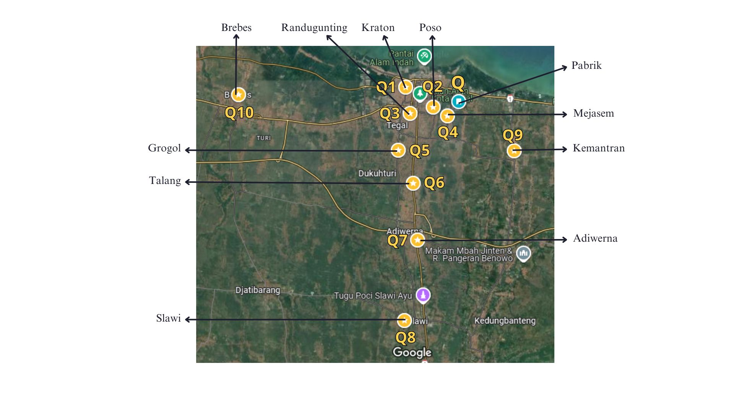

Gambar 3. 1 Gambar peta tempat produksi dan toko wilayah Brebes, Tegal, dan Slawi

Sumber: *Google Maps*, 2024

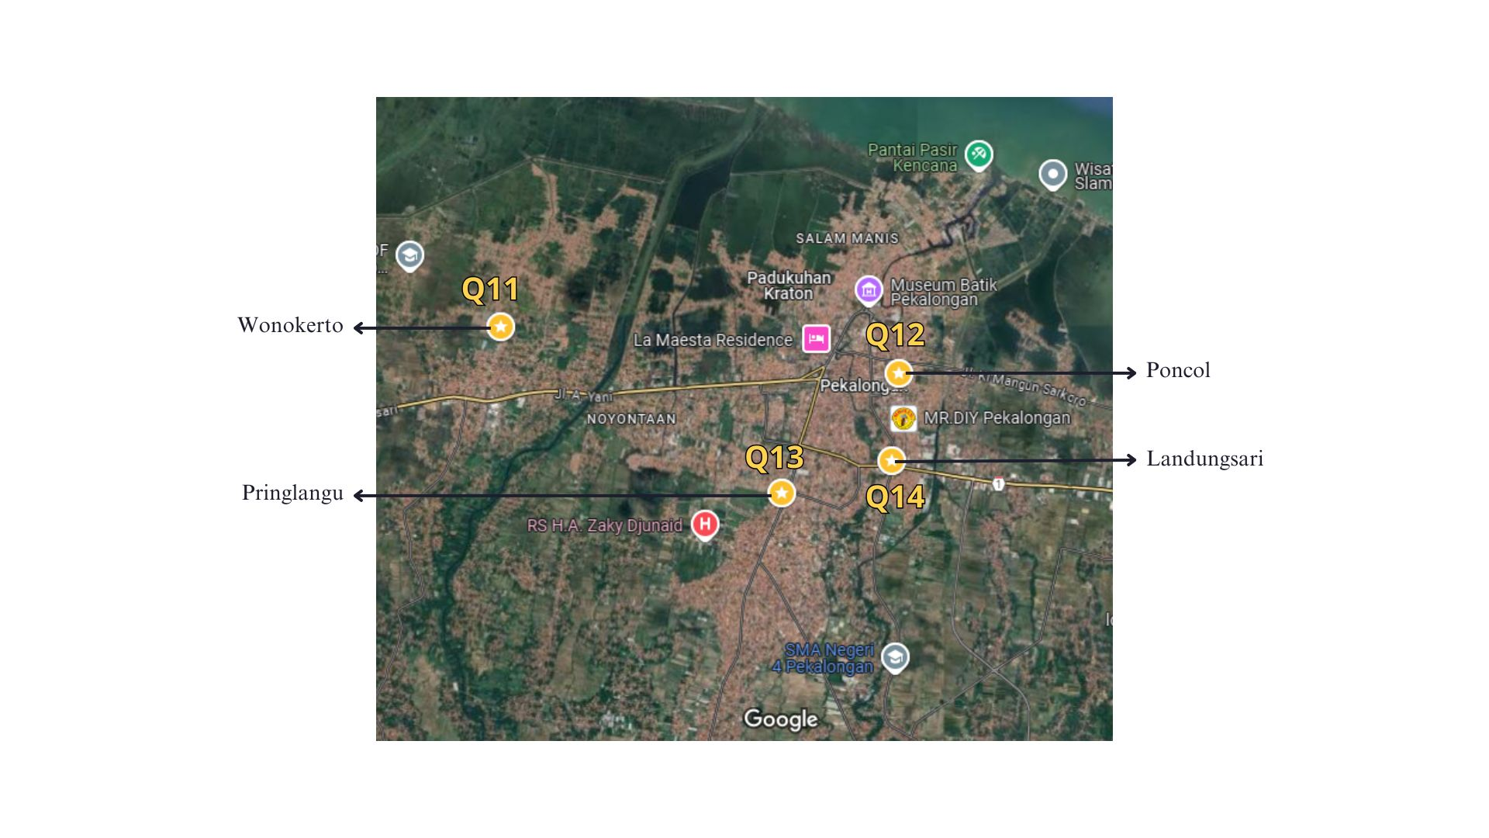

Gambar 3. 2 Gambar peta tempat produksi dan toko wilayah Pekalongan

Sumber: *Google Maps,* 2024

Berikut adalah tabel keterangan dari gambar peta tempat produksi/pabrik dan toko, serta koordinat dengan bantuan aplikasi pengukur jarak dan koordinat google maps dari masing-masing pabrik dan toko dengan cara membuka applikasi google maps kemudian ketuk dan tahan lokasi pabrik atau toko maka koordinat akan muncul dalam format Latitud (Y), Longitud (X).

Contoh: -6,8655498, 109,1584819

Latitud (Y) -90 derajat sampai 90 derajat (Utara/Selatan)

Longitud (X) -180 derajat sampai 180 derajat (Barat/Timur)

Tabel 3. 2 Keterangan Dari Peta dan Titik Koordinat

|  |  |  |  |  |  |
| --- | --- | --- | --- | --- | --- |
| No | Toko | Kode | X | Y | Demand |
| 1 | Pabrik | Q | 109,1584819 | -6,8655498 |
| 2 | Kraton | Q1 | 109,1303157 | -6,8627004 | 51 |
| 3 | Poso | Q2 | 109,1448871 | -6,8733782 | 50 |
| 4 | Randugunting | Q3 | 109,1322965 | -6,876637 | 52 |
| 5 | Mejasem | Q4 | 109,1527926 | -6,877813 | 55 |
| 6 | Grogol | Q5 | 109,1260683 | -6,8959748 | 50 |
| 7 | Talang | Q6 | 109,1344131 | -6,9136427 | 45 |
| 8 | Adiwerna | Q7 | 109,1363692 | -6,9439121 | 48 |
| 9 | Slawi | Q8 | 109,1294832 | -6,9865619 | 40 |
| 10 | Kemantran | Q9 | 109,1882765 | -6,8963674 | 55 |
| 11 | Brebes | Q10 | 109,0409901 | -6,8666979 | 57 |
| 12 | Wonokerto | Q11 | 109,6225366 | -6,8831953 | 50 |
| 13 | Poncol | Q12 | 109,6795615 | -6,8899299 | 55 |
| 14 | Pringlangu | Q13 | 109,6629145 | -6,9068993 | 42 |
| 15 | Landungsari | Q14 | 109,6785283 | -6,9022372 | 40 |
| Total | | | | | 690 |

(Sumber: *Pengolahan Data Dengan Excel, 2024*)

1. Variabel Penelitian
2. Variabel Independent

Variabel yang mempengaruhi dalam penelitian ini diantaranya rute distribusi pengiriman produksi perusahaan dari pabrik ke beberapa toko yaitu toko kraton, toko poso, toko randugunting, toko mejasem, toko grogol, toko talang, toko adiwerna, toko slawi, toko kemantran, toko brebes, toko wonokerto, toko poncol, toko pringlangu, dan toko landungsari yang diketahui pendistribusianya tidak optimal karena jarak antar pabrik ke beberapa toko yang bervariasi.

1. Variabel Dependent

Variabel yang dipengaruhi oleh variabel bebas dalam penelitian ini adalah penentuan rute distribusi yang optimal dengan meminimalisir rute pengiriman dari pabrik ke masing-masing toko, sehingga dapat diterapkan di perusahaan.

1. Metode Pengumpulan Data
2. Data Primer

Menurut (Sugiyono, 2016) wawancara digunakan sebagai teknik pengumpulan data apabilia peneliti ingin melakukan studi pendahuluan untuk menemukan perusahaan yang baru diteliti, dan juga peneliti ingin mengetahui hal-hal dari responden yang lebih mendalam kemudian jumlah respondennya sedikit/kecil.

Dokumen pendukung yang di dapat dari perusahaan dalam pengumpulan data pada penelitian ini meliputi jumlah beberapa toko yang di distribusikan, kemudian jarak antar toko yang di distribusikan, jumlah armada serta jumlah pengiriman tetap perusahaan.

1. Sekunder

Penelitian ini menggunakan studi pustaka untuk data sekunder yang diterapkan dalam penelitian. Kemudian penelitian ini menggunakan beberapa jurnal tentang permasalahan terkait dan beberapa buku yang memuat tentang metode yang digunakan dalam penelitian.

1. Metode Analisis Data

Langkah pertama yang dilakukan terhadap penelitian ini, ialah melakukan survey pendahuluan, studi lapangan dan studi pustaka. Data-data yang diperoleh antara lain: data penjualan, data alamat toko, data jumlah armada, data rute perusahaan saat ini, dan data tetap pengiriman produksi.

Setelah data yang diperlukan didapat selanjutnya dilakukan pengolahan data dengan Metode *Saving Matrix*. Metode ini digunakan untuk meminimalkan jarak tempuh, dengan mempertimbangkan kendala-kendala yang ada, dalam metode *Saving Matrix* diperoleh langkah – langkah yang harus ditempuh, langkah tersebut antara lain:

1. Mengidentifikasikan matriks jarak (*Distance Matrix*)
2. Mengidentifikasikan matriks penghematan (*Saving Matrix*)
3. Mengalokasikan beberapa toko ke kendaraan atau rute
4. Mengurutkan beberapa toko (tujuan) dalam rute yang sudah terdefinisi

Beberapa metode pengurutan rute yaitu, sebagai berikut:

1. *Nearest insert*

Memilih titik yang terdekat dengan rute yang sudah ada dan menyisipkannya pada posisi yang mengurangi penambahan jarak total.

1. *Nearest neighbour*

Fokus pada memilih titik terdekat dari titik yang sudah ada dalam rute secara langsung dan tidak menggunakan *saving matrix.*

Setelah dilakukan pegolahan data selanjutnya dilakukan analisa terhadap hasil yang diperoleh, sehingga dapat menarik kesimpulan dari penelitian yang dilakukan.

1. Diagram Alur Penelitian

Diagram alur yang digunakan pada penelitian ini dengan keterangan sebagai berikut, di pengujian jika Ya, maka penelitian di lanjutkan ke perancangan distribusi, jika tidak, maka kembali ke pengolahan data model VRP dengan metode *Saving Matrix* dan uji ulang.

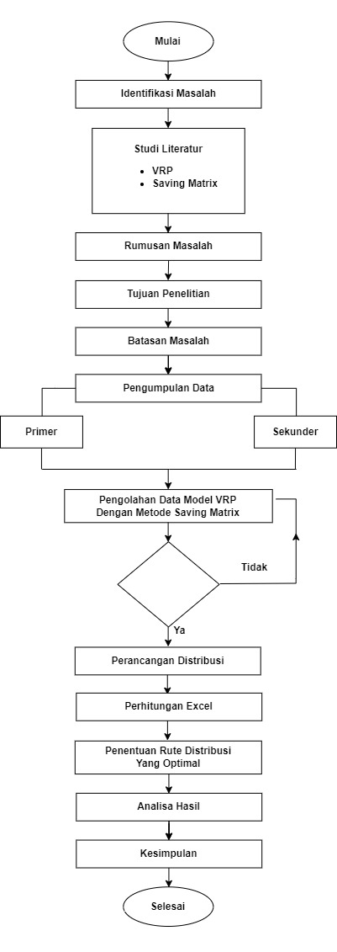

Jika Ya, maka penelitian dilanjutkan ke perancangan distribusi.

Jika Tidak, maka Kembali ke pengolahan data model VRP dengan *Metode Saving* Matrix dan uji ulang.

Gambar 3. 3 Flowchart Pelaksanaan Penelitian

Sumber: *Google Maps,* 2024